目录

一、基础配置，查看F5版本，DNS配置和HOSTS列表配置、NTP配置 1

二、F5的ssl证书配置，注意版本不一致，位置会不一样 2

三、F5平台基础配置包括管理口IP，主机名，登录密码 6

四、admin用户配置 7

五、基础网络配置 7

六、本地数据流的交互设置 10

七、F5状态报告 15

## 一、基础配置，查看F5版本，DNS配置和HOSTS列表配置、NTP配置

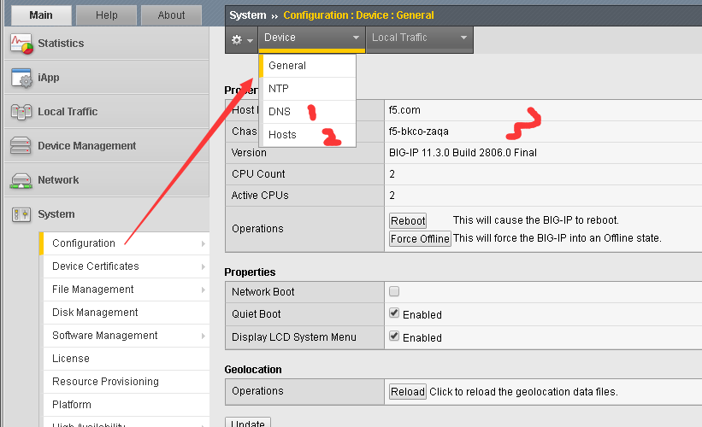

## 二、F5的ssl证书配置，注意版本不一致，位置会不一样

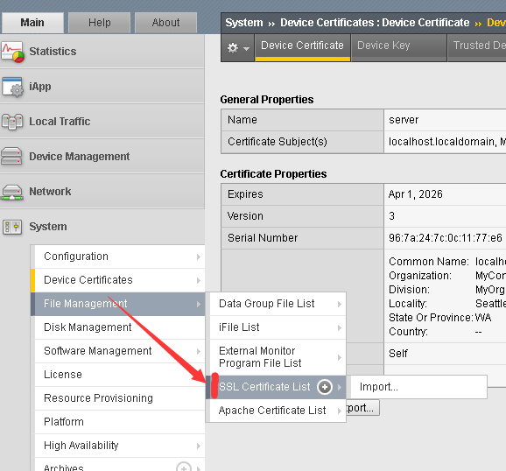

1. 点击1打开

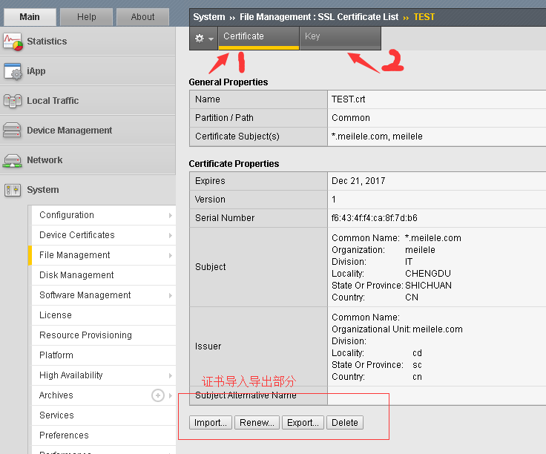

红色1是公钥的导入，key是私钥的导入

1. Ca证书的导入

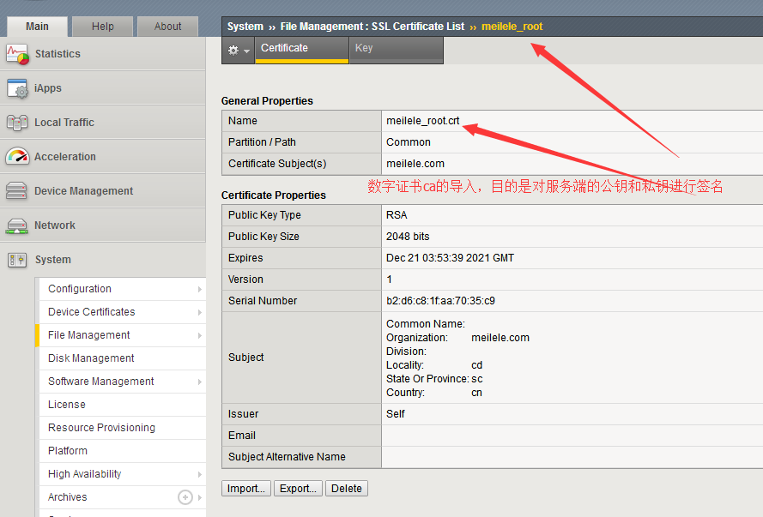

1. 建立证书配置文件

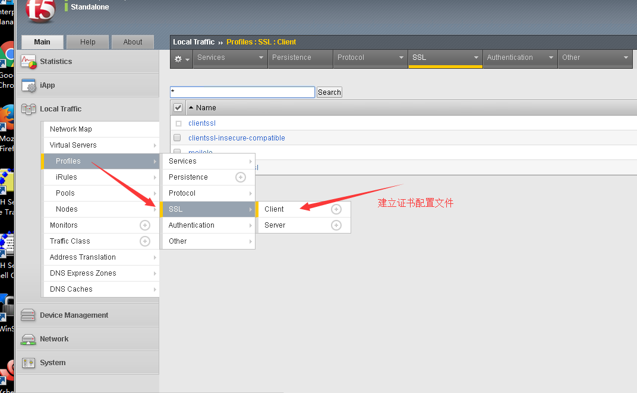

a.点击Clent打开后

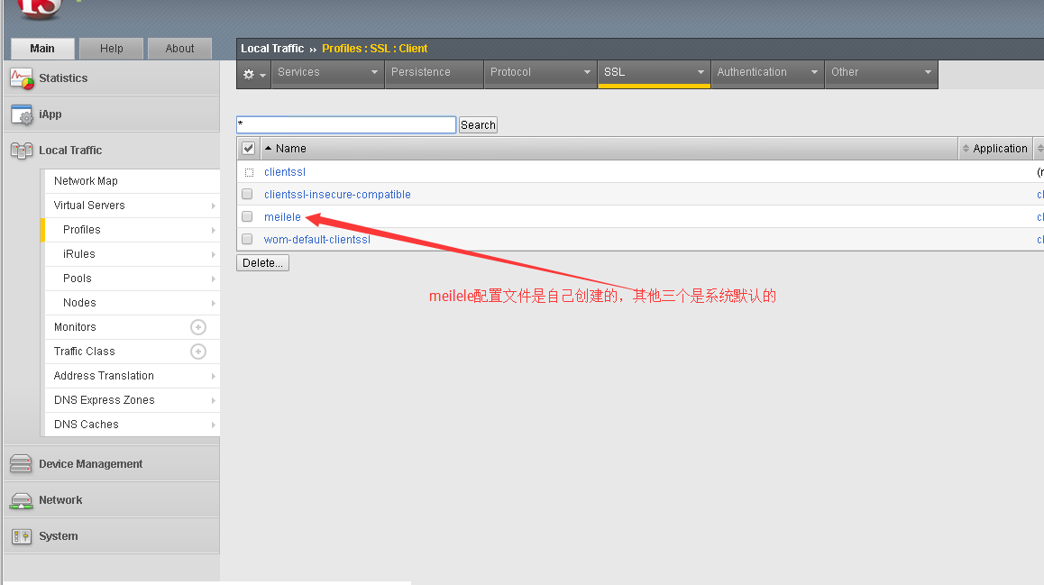

b.创建证书需要几个特别注意的地方

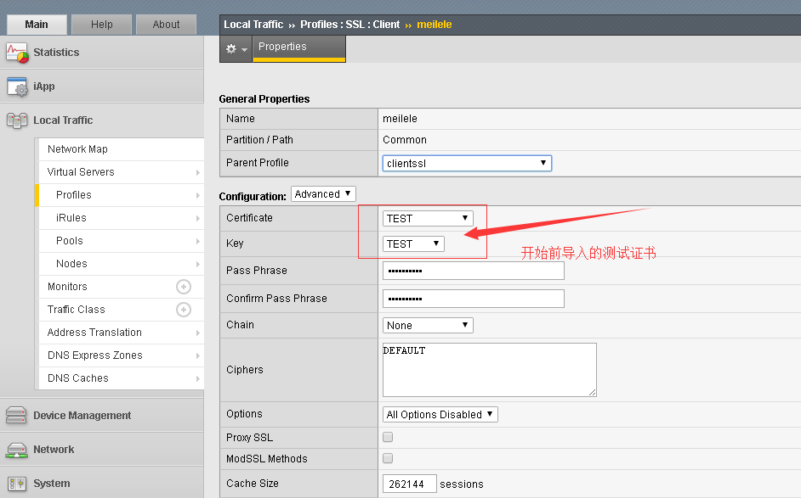

注意的地方

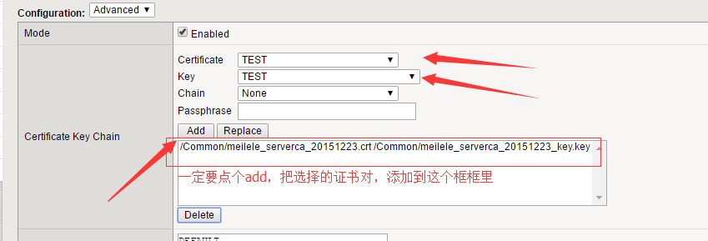

根证书的导入

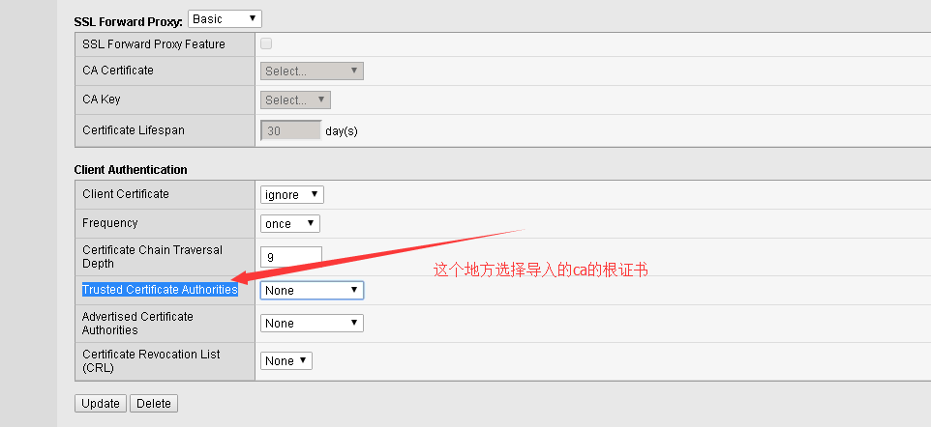

注意要配置俩个地方

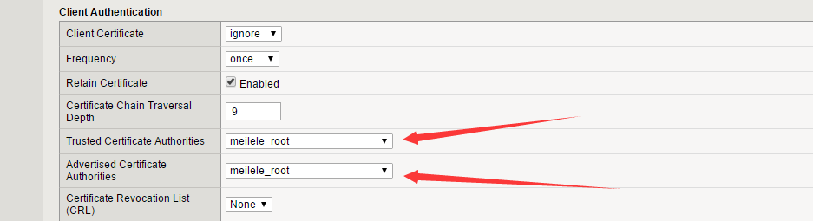

1. 配置文件建立完毕后，vip建立443端口协议处，加载此配置文件，版本不一致，会有点区别

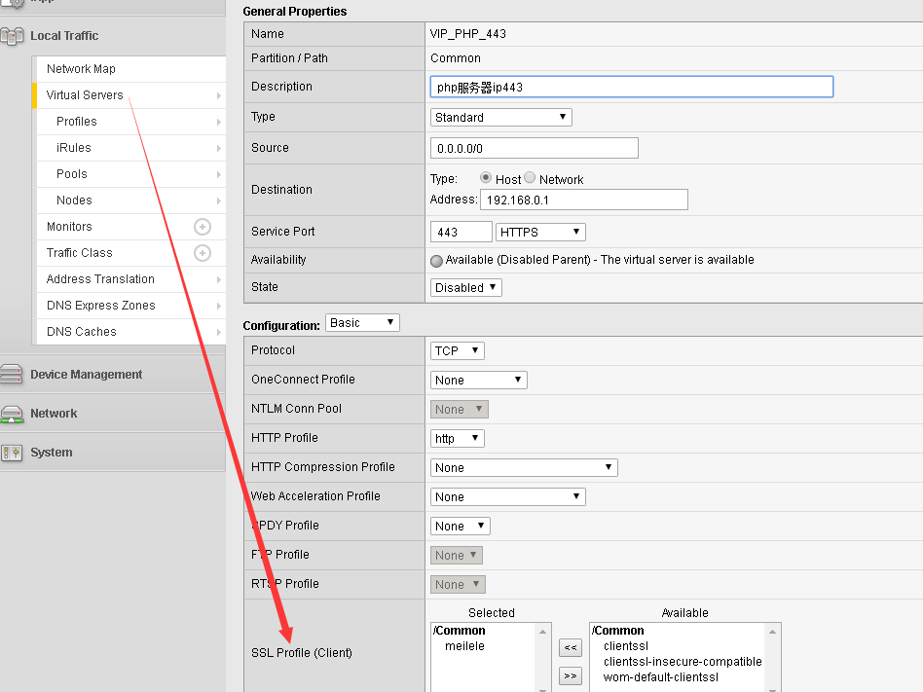

### 三、F5平台基础配置包括管理口IP，主机名，登录密码

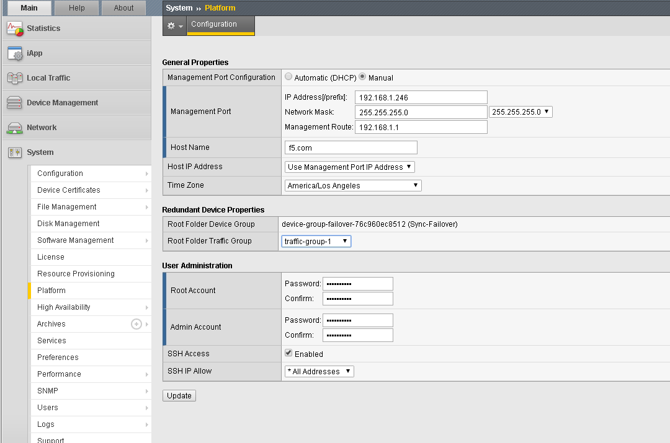

### 四、admin用户配置

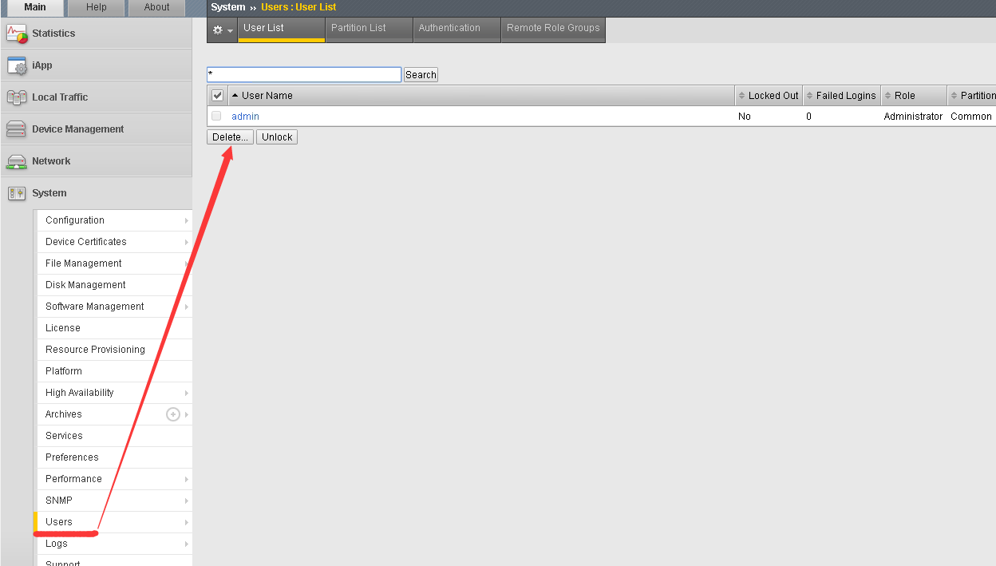

### 五、基础网络配置

1.绑定网口

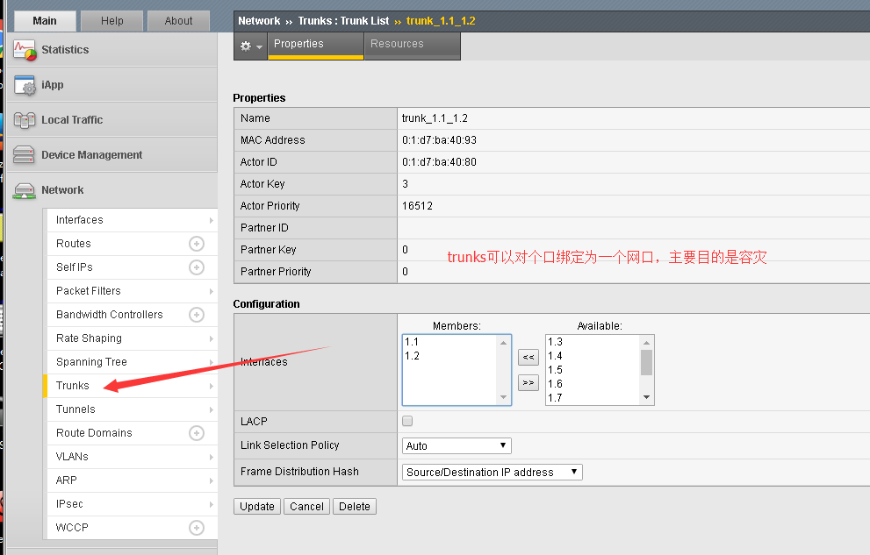

2.建立vlans

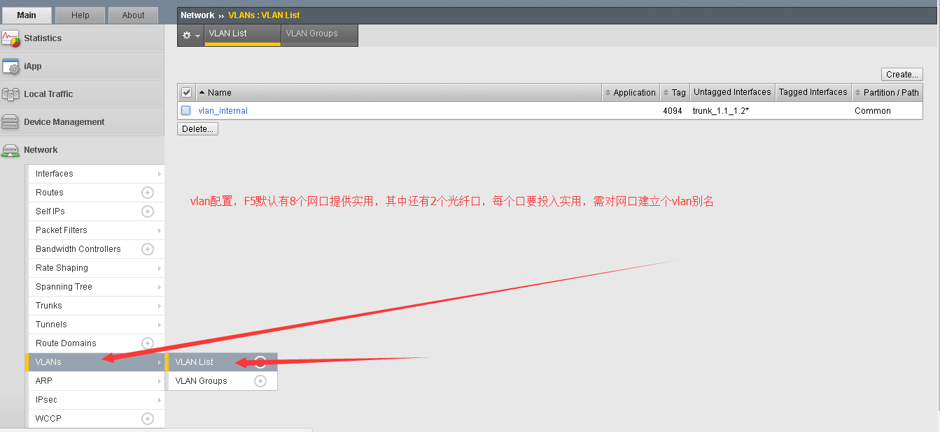

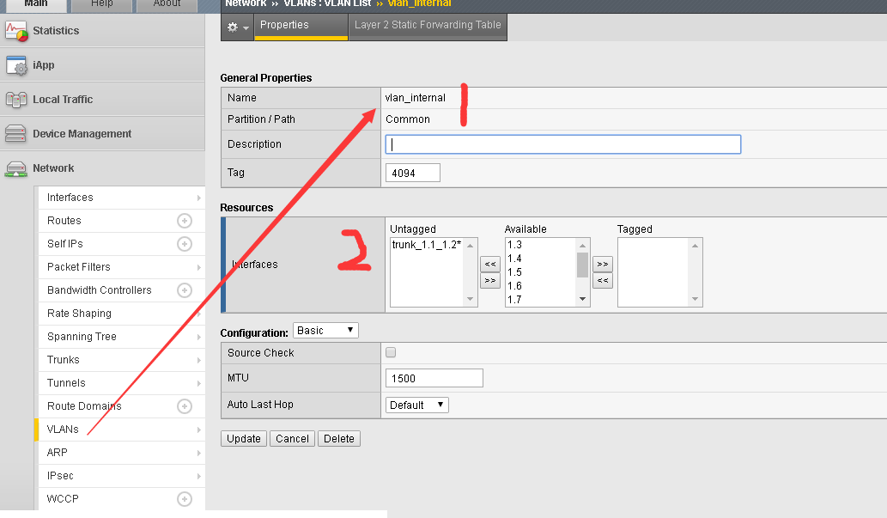

3.绑定IP

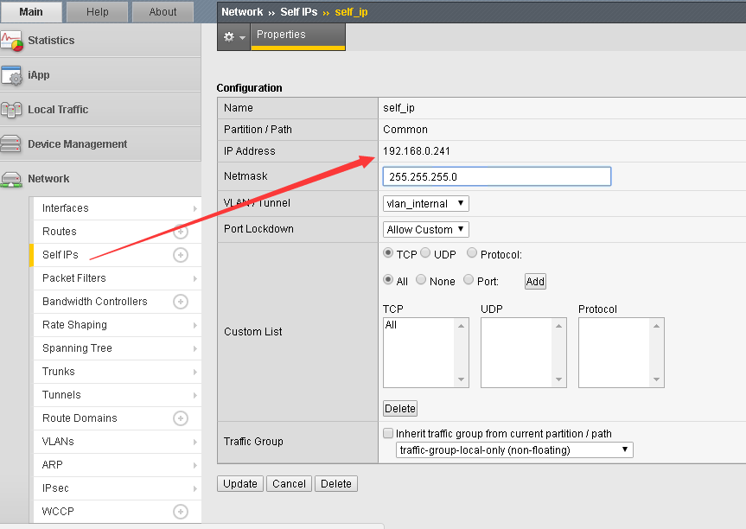

1. 设置网关

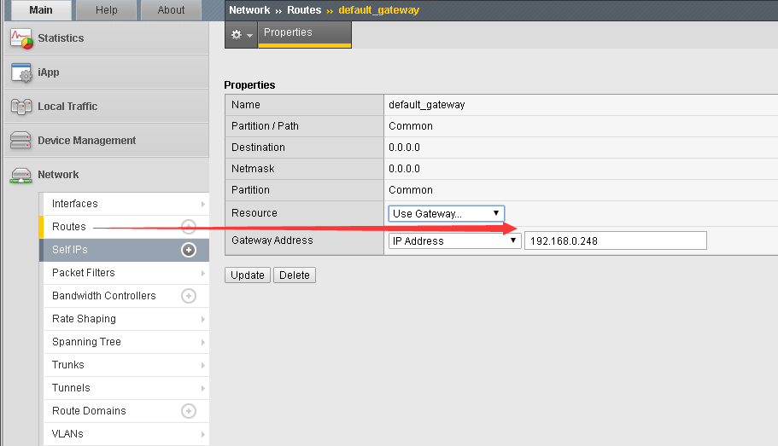

1. 网口的管理

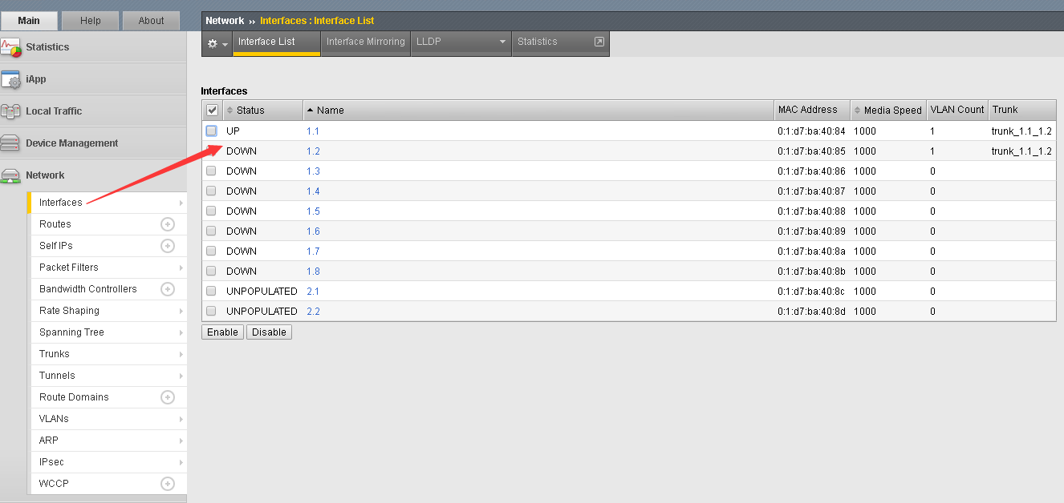

### 六、本地数据流的交互设置

1.基本的监控设置，此处可以设置很多监控，但建议不要过多的设置

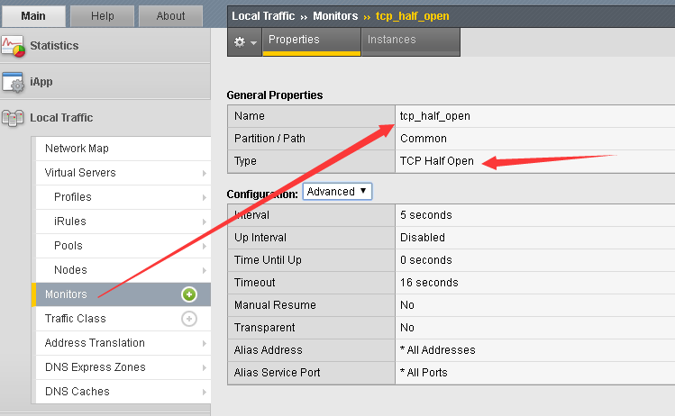

(TCP的半开连接(half-open)是指TCP连接的一端崩溃,或者在未通知对端的情况下移除socket,不可以正常收发数据,否则会产生RST)

2.nodes节点的配置

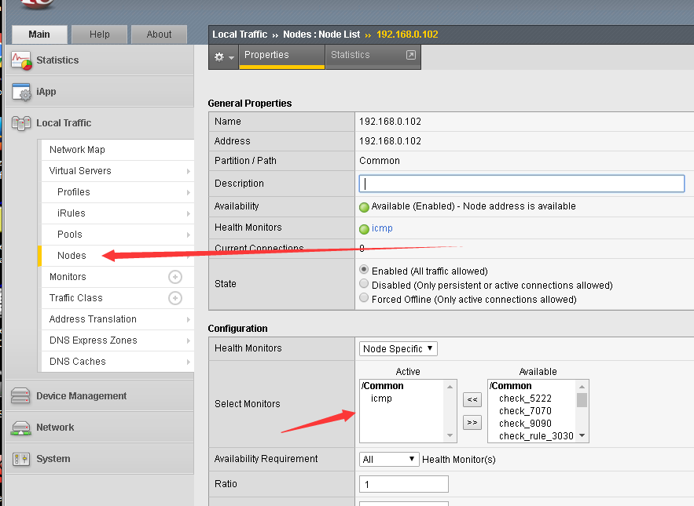

（主要目的对内网服务器的一个配置，以及一个ping的监控，应用于irules和pools）

3.Pools的配置

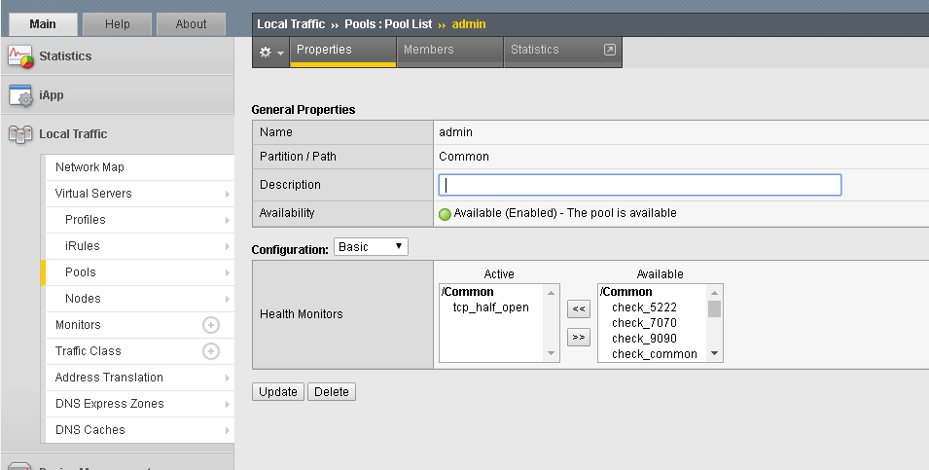

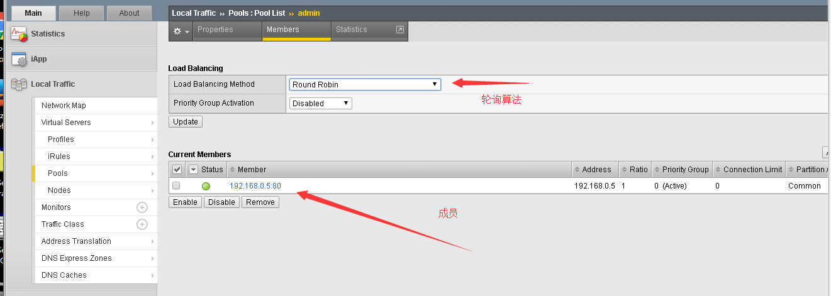

4.iRules的规则编写

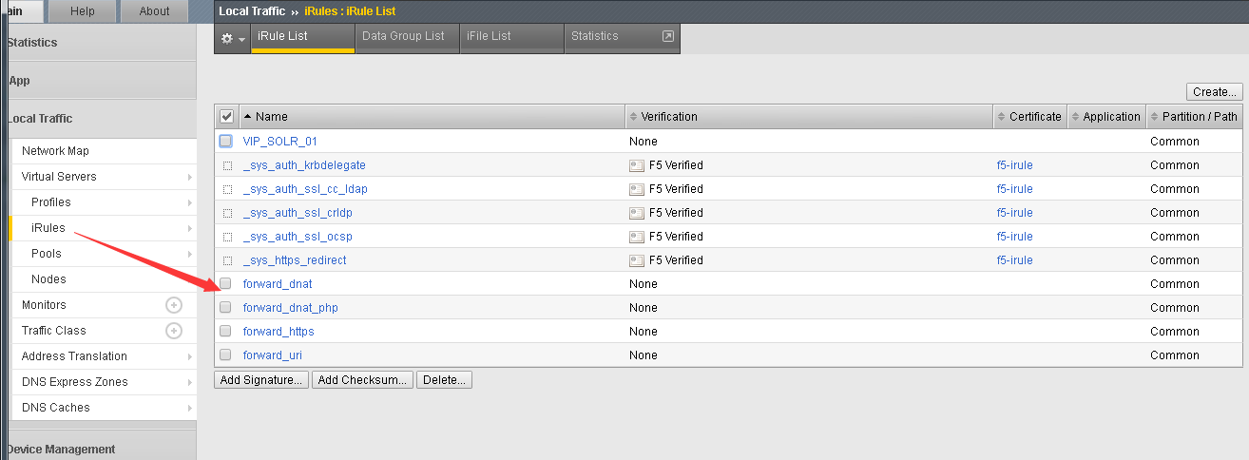

（参考文档）

<http://wenku.baidu.com/link?url=GTzN7rt0b3jbtPVFyIJ6g-TA26QX3cSV1IIuoeZwAdZSSlPHNRmAaeRT-jpzr__MDTOooB5vhrHFt7pUpDa3JzZzbW-h7ChIWTPL-f4Ll4y>

5.虚拟服务的配置

a.建立个80端口的 vip服务，IP为192.168.0.1

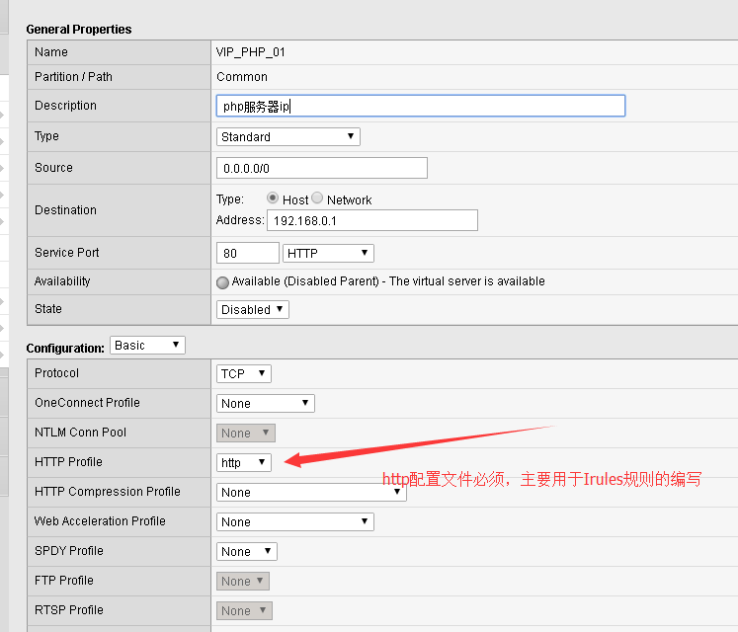

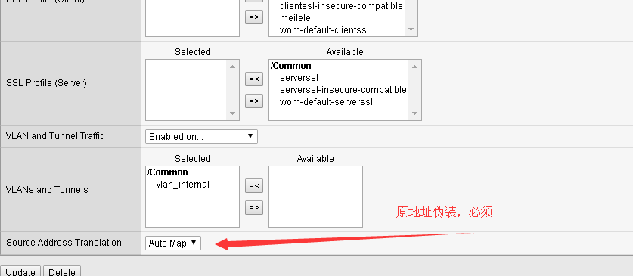

b.https的配置和http配置一样，如果有证书，需添加证书配置( 参考证书配置)

c.4层tcp 协议的配置

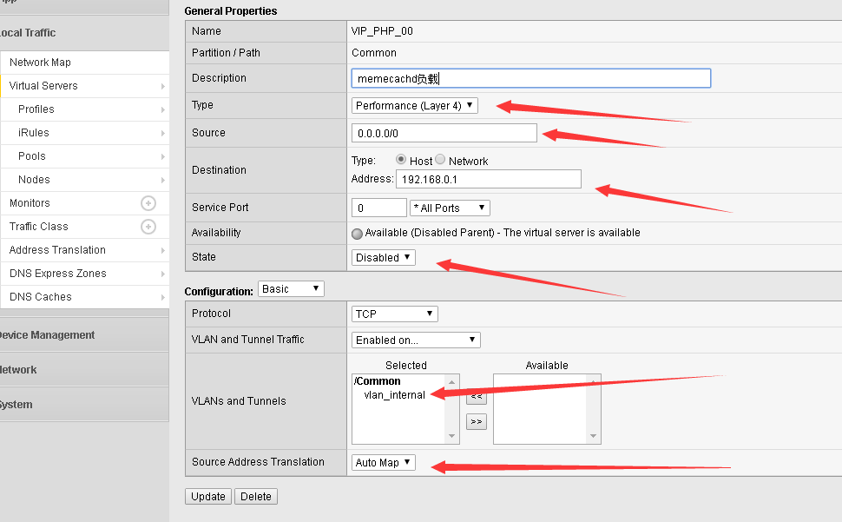

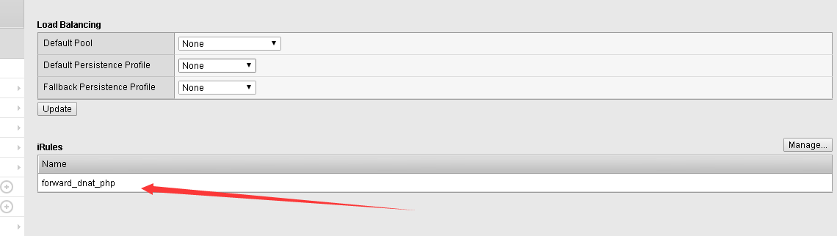

# 七、F5状态报告

